Servlet下载文件

在生活或者工作中，总是避免不了下载文件，下载的东西有各种类型，譬如图片，视频，文本，文档，音乐等等，这些东西有大有小，大的有几G到几十G，小的或许只有几K。这些东西究竟是如何从服务器下载到我们本地的呢？现在就利用 Servlet 来实现一个的文件下载功能。

**前提**

要想完成这个案例，需要如下技术：

* Java 基础
* HTML 基础
* 会使用 Tomcat 服务器
* 会使用 Servlet 进行开发
* 了解 HTTP 协议
* 会使用 Response 设置响应头、响应消息行

## 准备工作

所谓工欲善其事，必先利其器。要完成这个案例，我们得做好准备工作。

1. 首先，打开 Eclipse，新建一个 Dynamic Web Project。

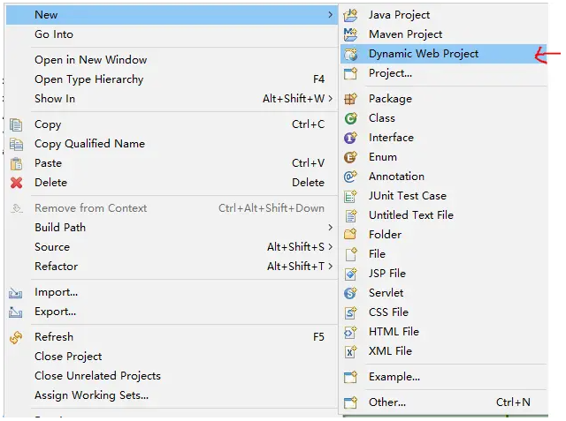

1. 键入项目名，选择运行时环境为 Apache Tomcat v7.0，选择 web 版本为 2.5，然后点击 Finished。

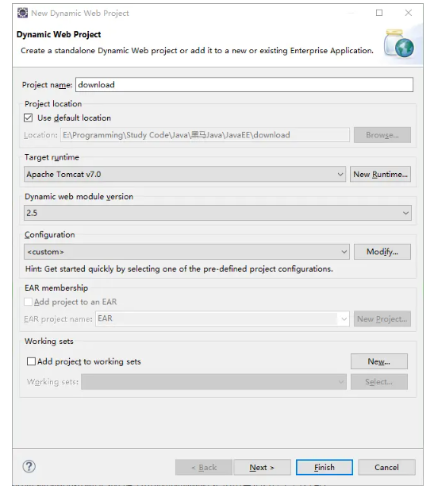

1. 在项目的 WebContent 目录下，新建一个文件夹 download，然后将可以供给用户下载的文件存放在这个文件夹里。



1. 在 WebContent 目录下新建一个 index.html。

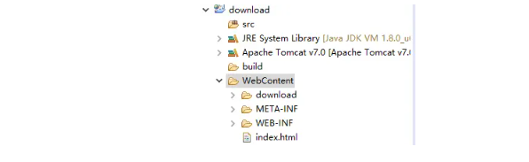

**代码如下：**

<!DOCTYPE html>

<html>

<head>

<meta charset="UTF-8">

<title>Insert title here</title>

</head>

<body>

准备工作完成！

</body>

</html>

1. 在 WebContent -> WEB-INF 目录下新建一个 web.xml 文件，这是 web2.5 版本的规范，一个 web.xml 文件可以对 web 项目进行基本的配置。



代码如下：

<?xml version="1.0" encoding="UTF-8"?>

<web-app xmlns:xsi="http://www.w3.org/2001/XMLSchema-instance"

xmlns="http://java.sun.com/xml/ns/javaee"

xsi:schemaLocation="http://java.sun.com/xml/ns/javaee http://java.sun.com/xml/ns/javaee/web-app_2_5.xsd"

id="WebApp_ID" version="2.5">

<display-name>download</display-name>

<welcome-file-list>

<welcome-file>index.html</welcome-file>

</welcome-file-list>

</web-app>

1. 使用 Tomcat 将次项目发布，并在浏览器中预览。



将服务器启动，然后在浏览器中输入：http://localhost:8080/download。如果出现以下界面，那么恭喜你，准备工作完美完成！

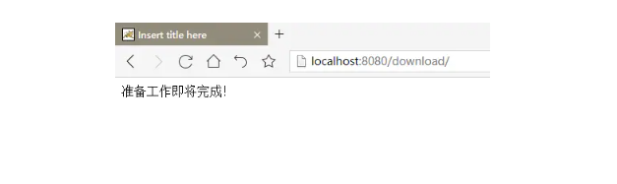

使用 Servlet 编码读取要下载的文件，然后写到响应流中以达到用户下载文件的目的。

在这里，我们使用 get 请求方式，将文件名放在 url 中传送给服务器，但在很多情况下使用 post 发送数据给服务器更加合适。通过 get 发送大量数据是不现实的，它有一定的局限性，在这里使用 get 方式只是为了方便。

首先，新建一个 Servlet，并编写 web.xml 设置它的访问路径：

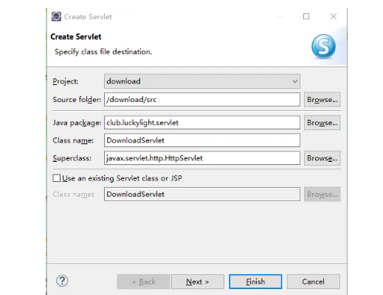

<?xml version="1.0" encoding="UTF-8"?>

<web-app xmlns:xsi="http://www.w3.org/2001/XMLSchema-instance"

xmlns="http://java.sun.com/xml/ns/javaee"

xsi:schemaLocation="http://java.sun.com/xml/ns/javaee http://java.sun.com/xml/ns/javaee/web-app_2_5.xsd"

id="WebApp_ID" version="2.5">

<display-name>download</display-name>

<welcome-file-list>

<welcome-file>index.html</welcome-file>

</welcome-file-list>

<servlet>

<servlet-name>DownloadServlet</servlet-name>

<servlet-class>club.luckylight.servlet.DownloadServlet</servlet-class>

</servlet>

<servlet-mapping>

<servlet-name>DownloadServlet</servlet-name>

<url-pattern>/DownloadServlet</url-pattern>

</servlet-mapping>

</web-app>

然后，需要修改 index.html 页面中 a 标签的 href 属性：

<!DOCTYPE html>

<html>

<head>

<meta charset="UTF-8">

<title>下载</title>

</head>

<body>

<a href="http://localhost:8080/download/DownloadServlet?name=1.txt">图片</a><br>

<a href="http://localhost:8080/download/DownloadServlet?name=2.txt">文本</a><br>

<a href="http://localhost:8080/download/DownloadServlet?name=3.doc">文档</a><br>

</body>

</html>

新建一个 class，设置类名为 DownloadUtils，编写一个静态方法，作用是根据浏览器的不同把传递过来的文件名编码。

DownloadUtils.java

package club.luckylight.util;

import java.io.UnsupportedEncodingException;

import java.net.URLEncoder;

import javax.servlet.http.HttpServletRequest;

public class DownloadUtils {

public static String getFilename(HttpServletRequest request, String filename) throws UnsupportedEncodingException {

String userAgent = request.getHeader("user-agent");

// 针对以IE或者Edge为内核的浏览器

if (userAgent.contains("MSIE") || userAgent.contains("Trident") || userAgent.contains("Edge")) {

filename = URLEncoder.encode(filename, "UTF-8");

} else {

// 非IE浏览器的处理

filename = new String(filename.getBytes("UTF-8"), "ISO-8859-1");

}

return filename;

}

}

DownloadServlet.java

package club.luckylight.servlet;

import java.io.IOException;

import java.io.InputStream;

import javax.servlet.ServletException;

import javax.servlet.ServletOutputStream;

import javax.servlet.http.HttpServlet;

import javax.servlet.http.HttpServletRequest;

import javax.servlet.http.HttpServletResponse;

import club.luckylight.util.DownloadUtils;

public class DownloadServlet extends HttpServlet {

private static final long serialVersionUID = 1L;

public void doGet(HttpServletRequest request, HttpServletResponse response) throws ServletException, IOException {

// 获取文件名，并设置编码

String filename = new String(request.getParameter("name").getBytes("iso-8859-1"), "utf-8");

// 获取文件的mime类型

String mimeType = getServletContext().getMimeType(filename);

// 设置文件的mime类型

response.setContentType(mimeType);

// 文件名编码

String newFilename = DownloadUtils.getFilename(request, filename);

// 设置下载头信息

response.setHeader("content-disposition", "attachment;filename=" + newFilename);

// 对拷流

InputStream is = getServletContext().getResourceAsStream("/download/" + filename);

ServletOutputStream os = response.getOutputStream();

int len = -1;

byte[] bytes = new byte[1024];

while ((len = is.read(bytes)) != -1) {

os.write(bytes, 0, len);

}

// 关闭资源

os.close();

is.close();

}

public void doPost(HttpServletRequest request, HttpServletResponse response) throws ServletException, IOException {

doGet(request, response);

}

}